

银行ATM系统
需求规格说明书
A，具体问题见批注


北京航空航天大学
2015-11
版本变更历史
版本 | 提交日期 | 主要编制人 | 审核人 | 版本说明
1 | 2015.11.25 | 褚天舒 | 米可、  杨宇轩

目 录
1. 范围 1
1.1 标识 1
1.2 系统概述 1
1.3 文档概述 1
1.4 术语和缩略词 1
2. 引用文档 2
3. 功能需求 2
3.1 Function（功能） 3
3.2 Description （描述） 3
3.3 Session(会话) 4
3.4 Login(登录) 4
3.5 Deposit（存款） 4
3.6 Withdraw（取款） 5
3.7 Transfer（转账） 6
3.8 QueryAccount（查询余额） 6
3.9 ChangePIN（更改密码） 6
4. 数据需求 7
4.1 静态数据 7
4.2 动态数据 7
4.3 系统E—R图 7
5. 非功能需求 8
5.1 性能 8
5.2 可靠性 8
5.3 可扩展性 8
5.4 易用性 8
5.5 安全性 8
6. 运行需求 9
6.1 硬件接口 9
6.2 软件接口 9
6.3 用户界面需求 9

范围

标识
文档标识号：A2015-00-01-00
文档标题：银行ATM系统需求规格
版本号：1.0

系统概述
投资方：无
需方：银行
用户：取款用户
开发方：计算机专科学生

文档概述
本文档是为了表述银行ATM机的系统需求规格并为接下来的设计、测试计划、测试结果分析等做好准备工作。

术语和缩略词
银行：一个金融机构，负责保存顾客的账号信息。可以经授权访问账号。
客户：本软件系统的开发提出方。
卡：储蓄卡。银行发行的可以在ATM终端交易的一种储蓄凭证介质。
储户：在ATM系统上交易的银行账户拥有者。认为一个持卡人就是一个储户。
ATM ： Auto Teller Machine，分为两部分组成。一部分是ATM服务器，另一部分是ATM终端。终端负责和银行卡持有者进行交互，ATM服务器负责处理交易。一个ATM服务器可以同时连接多个ATM终端。
账号：一张银行卡对应一个一个账户，卡号与账号之间是一对一关系。

引用文档
[1] 软件需求工程 作者：毋国庆 ISBN编号：9787111248095出版社：机械工业出版社 出版时间：2008-8-1
[2] 软件需求工程原理和方法作者：金芝 刘磷 金英ISBN编号：9787031214675 出版社：科学出版社 出版时间：2008-7-1
[3] UML基础与Rose建模案例 作者：吴建 汪杰 ISBN编号：9787115158978 出版社：人民邮电出版社 出版时间：2007-4-1
[4] 软件工程导论 作者：朱少民 ISBN编号：9787302186236 出版社：清华大学出版设 出版时间：2009-1-1
[5] 软件工程综合设计指导书 作者：刘利民 田保军

功能需求
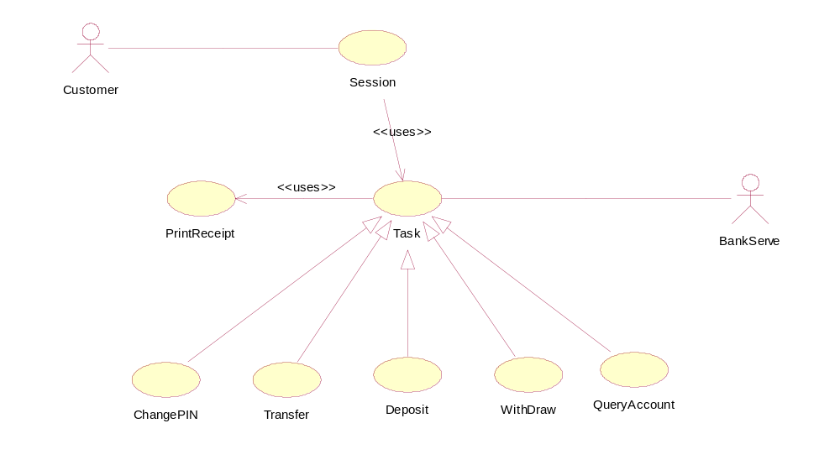
- Function（功能）
此软件的设计将实现银行ATM系统的基本功能。ATM系统一次服务一名客户。客户插入一张ATM卡并进入个人数字识别号码(PIN)，系统进行验证，通过后客户 才能执行一种或更多操作。客户完成所有操作后，退卡。
ATM系统必须向客户提供如下服务：
1、客户可以做一次取款（取款金额必须是100元人民币的整数倍），在现金被提取之前，必须得到银行的许可。
2、客户可以做一次存款，客户把存款量输入到ATM系统中，必须从银行得到许可。
3、客户可以做一次转帐。
4、客户可以进行一次详细账户信息查询。
5、客户通过有效验证后可以更改密码。
6、客户可以在取回磁卡是选择是否得到记录操作的打印凭条。
ATM系统将把每一处理传达到银行并且获得银行许可。如果银行确定客户PIN 是无效的，客户将被要求再进入PIN。 如果客户不能在五次尝试之后成功地进入PIN，客户的卡将被机器没收，而客户不得不联系银行取回它。
- Description （描述）
- Bankserve(银行服务器)
描述：Bankserve管理机器。
示例：银行中央服务系统。
- Operator(银行服务人员)
描述：负责开/关机器和往机器中放现金。
示例：银行的工作人员。
- Customer(客户)
描述：Customer可以存款、取款、转账、查询余额、更改密码。
示例：任何一个在银行开有账户的个人。

Session(会话)
当一名客户将一张ATM卡片插入机器时，一个Session开始，ATM系统读卡(如果客户执行非法操作或卡片损坏，卡片将被退出，同时屏幕将显示出错信息，而被Session异常中断)。进行验证客户密码的登录功能。客户成功登录系统后，可以选择一种或多种操作，直至退卡。如果客户输入五次无效的PIN，则Session被异常中断 ，ATM卡将被吞掉。

Login(登录)
- 简要说明
本用例描述了客户如何登录到系统中。
- ⑵前提条件
无。
- 后置条件
若成功，则客户登录到系统中。否则，系统状态不变。
- 事件流
- 主事件流
当客户插入ATM卡到机器中时，用例Session启动。
A. 系统提示客户输入密码。
B. 客户输入自己的密码，提交。
C. 系统验证输入的密码（E-1）,客户登录成功。
- 替代流
E-1：若密码输入无效，系统提示错误信息， 客户可以重新输入或终止用例。

Deposit（存款）
⑴简要说明
本用例描述了客户如何存款到机器中。
⑵前提条件
在本用例开始前，客户必须已经登录到系统中。
⑶后置条件
若用例成功，则客户账户中存款金额增加。否则，系统状态不变。
⑷事件流
ⅰ.主事件流
客户向系统输入存款金额并向机器输入现金时，用例启动。
A. 系统提示客户输入账号和存款金额。
B. 客户输入后提交，系统确认账户存在并有效（E-1）。
C. 系统建立存款事件记录，并更新账户的相关信息。
ⅱ.替代流
E-1： 若账户不存在或无效，系统显示信息，客户可以重新输入或终止用例。

Withdraw（取款）
⑴简要说明
本用例描述了客户如何取款。
⑵前提条件
在本用例开始前，客户必须已经登录到系统中。
⑶后置条件
若用例成功，则客户账户中存款金额减少。否则，系统状态不变。
⑷事件流
ⅰ.主事件流
客户向系统输入取款金额时，用例启动。
A.系统提示客户输入账号和取款金额。
B.客户输入后提交，系统确认账户存在并有效（E-1）， 账户余额是否够支付（E-2）。
C.系统建立取款事件记录，并更新账户的相关信息。
ⅱ.替代流
E-1：若账户不存在或无效， 系统显示信息，客户可以重新输入或终止用例。
E-2：若余额不足，系统显示信息， 客户可以重新输入或终止用例。

Transfer（转账）
⑴简要说明
本用例描述了客户如何将资金从一个账户转到另一个账户。
⑵前提条件
在本用例开始前，客户必须已经登录到系统中。
⑶后置条件
若用例成功，则客户账户中存款金额变化。否则，系统状态不变。
⑷事件流
ⅰ.主事件流
客户向系统输入转帐命令时，用例启动。
A.系统提示客户输入账号和转账金额。
B.客户输入后提交。
C.系统确认资金转出账户是否存在并有效（当账户信息与客户一致，且账户非冻结时有效）（E-1）， 资金转出账户金额是否足够支付（E-2）。
D.系统为资金转出帐户建立转账事件记录，并更新账户的相关信息。
E.存储转账记录。
F.判断资金转入帐户与转出账户是否属于同一银行，如是，则执行分支流（S-1），如属于不同银行，则执行（E-2）.
ⅱ.替代流
E-1：若账户不存在或无效，系统显示信息， 客户可以重新输入或终止用例。
E-2：若余额不足，系统显示信息， 客户可以修改金额数目或终止用例。

QueryAccount（查询余额）
提供查询余额的功能。

ChangePIN（更改密码）
提供更改密码的功能。

数据需求

静态数据
静态数据是ATM自动取款机在界面相应的金额，在取钱时，通过界面给予的金额进行去款，界面显示的金额有50，100，200，500，800，1000，同时也可以通过自行输入进行取款。

动态数据
输入数据是指来自于用户输入、来自外部接口的输入或者其他输入，在ATM自动取款机中，通过输入数据来取钱，当数据输入后，系统自动计算给出的数据，然后吐钱，并且，银行卡的剩余钱数等于原先的金额减去输入的金额，得到的数据就是现在的金额，同时，在查询剩余金额时显现出来。 在取款过程中，该系统只支持交易金额为100的倍数。 取款数目：只支持交易金额为100的倍数。 取款金额：不能输入2500以上的数字 密码：由用户设置的一个6位整数。

系统E—R图
账号
用户
账号
用户名
拥有
1
银行卡
n
密码
余额

非功能需求

性能
系统处理业务时间最迟时间小于等于5秒。

可靠性
除电源、硬件、操作系统、服务器管理系统外程序不允许异常退出或崩溃。

可扩展性
可在当前需求基础之上进行功能上的扩展。

易用性
系统设计应具有良好的易用性、操作简便，符合常规Windows操作环境下的用户使用习惯。同时，尽量减少用户的记忆工作量，如在信息录入时尽可能充分利用数据字典进行选择录入，以提高用户工作效率。在系统查询功能设计时，应提供多种查询条件的复合查询，让用户可以快速、精确地得到相关信息。同时，系统设计应具有良好的健壮性，如对各种用户各种错误输入应能及时识别并给出相应提示。

安全性
系统中所有涉及敏感信息如登录口令等，服务器端应设置严格安全访问控制策略，从而保证系统安全性和操作责任的可追溯性。

运行需求

硬件接口
ATM机、PC、以及连接设备等。

软件接口
操作系统：Microsoft Windows 2000 以上
支持环境：IIS 5.0
数据库：Microsoft SQL Server 2000

用户界面需求
  - 当机器处于待机状态时，屏幕显示“欢迎光临”的等待画面。STATE_WELCOME

*****银行

Welcome …..

请插入磁卡

  - 当用户插入磁卡时，屏幕显示“要求输入密码”界面。STATE_INPUT_PIN

请输入密码：
**************
取回磁卡 确认

取回磁卡
确认

  - 用户如果输入密码错误的话，则会显示“密码输入错误”提示界面，要求重新输入密码。STATE_INPUT_PIN_AGAIN

密码输入错误，请重新输入密码：
**************
取回磁卡

取回磁卡

  - 系统一共允许用户输入一定次数密码，如果这几次输入密码都不正确，则显示“磁卡被没收”提示界面。一定时间后恢复欢迎界面。STATE_RETAIN_CARD

由于密码输入错误，您的磁卡已被没收，
请持您的有效证件于银行内部领取磁卡

  - 用户输入正确的密码后，则可以登陆进入账户选择界面。STATE_CHOOSE_ACCOUNT
请选择您所要操作的账户：
账户 账户类型 账号 余额
1 〈账户类型〉 〈账号〉 <余额>
2 〈账户类型〉 〈账号〉 <余额>
3 〈账户类型〉 〈账号〉 <余额>
4 〈账户类型〉 〈账号〉 <余额>
取回磁卡
取回磁卡

  - 当用户选择完账户后，机器进入操作选择界面。STATE_CHOOSE_TASK

请选择您所需要的操作：
转账 取款
修改密码 存款
查询 返回

转账 取款
更改密码 存款
查询 返回

  - 当用户选择操作后，界面进入各操作界面。
当用户选择取款操作后
    - 进入输入取款金额界面。STATE_WITHDRAW_INPUT_CASH

请输入您的取款金额
（本机只提供只提供100元的钞票）：
5000
取回磁卡 返回

取回磁卡 返回

    - 确定后，进入下一界面。当ATM机中没有足够现金时，显示提示；否则显示结果。STATE_WITHDRAW_CAN_NOT_GIVE_THE_CASK

对不起，现金不够或者您未输入100的整数
请重新输入取款金额：
3000 元
取回磁卡 返回

取回磁卡 返回

STATE_WITHDRAW_MESSAGE

请取款

取回磁卡 重新操作

取回磁卡 其他操作

    - 若用户选择取回磁卡命令，则显示打印凭条界面。STATE_PRINT

是否打印凭条？

是 否

否 是

  - 当用户选择存款操作后
- 进入放入存款界面。STATE_DEPOSIT_PUT_CASH

请放入您的存款

返回

返回

- 确定后，进入确认界面。STATE_DEPOSIT_SHOW_CASH_NUM

您的存款金额为5000元，是否执行？

取回现金 确定

取回现金 确定

- 确定后，进入显示结果界面。STATE_DEPOSIT_MESSAGE

您的存款金额为5000元，是否执行？

取回磁卡 重新操作

取回现金 确定

- 选择取回现金后，进入提示客户取回现金的界面。STATE_DEPOSIT_GET_BACK_THE_CASH

请取回您的现金

取回磁卡 重新操作

取回磁卡 其他操作

  - 当用户选择更改密码操作后
    - 进入更改密码界面。STATE_CHANGE_PIN_INPUT_NEW_PIN

请输入您的新密码：
***********

取回磁卡 返回

取回磁卡 返回

    - 进入确认新密码界面。STATE_CHANGE_PIN_INPUT_NEW_PIN_AGAIN

请确认您的新密码：
***********

取回磁卡 返回

取回磁卡 返回

    - 确定后，检查两次输入是否相同。若不同则显示提示，否则，显示操作结果。STATE_CHANGE_PIN_DIFERENT_PIN

两次输入不一致，请重新输入您的新密码：
***********

取回磁卡 返回

取回磁卡 返回

STATE_CHANGE_PIN_SHOW_NEW_PIN

您的密码已经更改，新密码已经生效

取回磁卡 重新操作

取回磁卡 其他操作
  - 当用户点击转账操作后
    - 系统将进入转移账户界面。STATE_TRANSFER_CHOOSE_ACCOUNT

请选择您所要转账的目的账户：

账户序号 账户名 账号 余额
- 〈账户名〉 〈账号〉 <余额>
- 〈账户名〉 〈账号〉 <余额>
- 〈账户名〉 〈账号〉 <余额>
取回磁卡 返回

2 〈账户名〉 〈账号〉 <余额>
3 〈账户名〉 〈账号〉 <余额>
4 〈账户名〉 〈账号〉 <余额>

取回磁卡 返回

    - 系统将进入转移账户界面。STATE_TRANSFER_GET_CASH_NUM

请输入您要转帐的金额（元）：
950

取回磁卡 返回

取回磁卡 返回

    - 确定后，显示结果。STATE_TRANSFER_MESSAGE

转账成功

取回磁卡 重新操作

取回磁卡 其他操作
  - 选择查询帐户信息操作后
    - 系统将进入查询结果界面。STATE_INQUERY_SHOW_ACCOUNT

账户的详细信息

取回磁卡 重新操作

取回磁卡 其他操作
  - 系统出现异常时，先是异常处理界面。STATE_FAILED

操作失败

